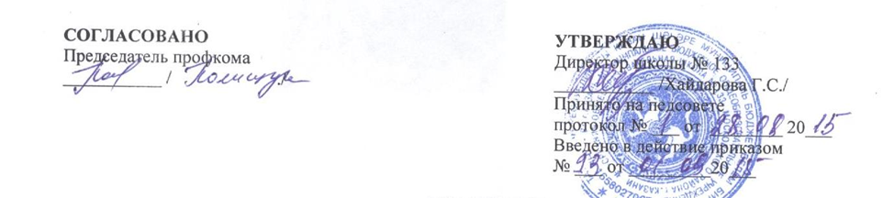

ПОЛОЖЕНИЕ
об учете детей, проживающих в микрорайоне
МБОУ «Школа №133» Московского района г.Казани

- Общее положение

1.1. Настоящее Положение разработано в соответствии с Конституцией Российской Федерации, Федерального Закона N 273-ФЗ «Об образовании в Российской Федерации»; и в целях осуществления ежегодного персонального учета детей, подлежащих обучению в общеобразовательных учреждениях.
1.2. Ежегодному персональному учету подлежат все дети от 0 до 18 лет, проживающие (постоянно или временно) или пребывающие на территории МБОУ «Школа №133», независимо от наличия (отсутствия) регистрации по месту жительства (пребывания) в целях обеспечения их конституционного права на получение общего образования.

- Основные задачи

2.1. Обеспечение прав несовершеннолетних на получение обязательного общего
образования.
  - Профилактика детской безнадзорности и беспризорности.

- Организация работы по учету детей

3.1. Директор МБОУ «Школа №133» издает приказ о закреплении улиц за педагогическими работниками.
3.2. Заместитель директорапо УР, курирующий данное направление деятельности, проводит инструктаж с учителями по обходу микрорайона, где оговариваются условия обхода и сроки сдачи отчетов (приложение 2).
3.3. Педагоги заполняют тетрадь по закрепленным участкам, на основании данных тетради составляют сводный отчет (приложение 1).
3.4. МБОУ «Школа №133» ведет документацию по учету и движению обучающихся.
3.5. МБОУ Школа №133» осуществляет систематический контроль посещения занятий обучающимися, ведет индивидуальную профилактическую работу с обучающимися, имеющими проблемы в поведении, обучении, развитии и социальной адаптации.
3.6. МБОУ «Школа №133» представляет в комитет администрации Ребрихинского района по образованию распределение детей, окончивших обучение на ступени основного общего образования.
3.7. МБОУ «Школа №133» информирует комиссию по делам несовершеннолетних и защите их прав о детях, прекративших обучение.
3.8. МБОУ «Школа №133» проводит необходимую информационно-разъяснительную работу с родителями по учету детей.
3.9. МБОУ «Школа №133» обеспечивает надлежащую защиту сведений, содержащих персональные данные о детях, в соответствии с требованиями Федерального закона.
3.10. Обеспечивают хранение сведений о детях, подлежащих обучению, и иной документации по учету и движению обучающихся до достижения ими возраста 18 лет.

4. Документы, регистрирующие учет детей, живущих в микрорайоне школы
4.1. Приказ МБОУ «Школа №133» о закреплении участков микрорайона педагогическими работниками.
4.2. Тетради обхода по микрорайону.
4.3. Списки детей, не приступивших к занятиям в текущем учебном году, по различным причинам (по состоянию здоровья, по семейным обстоятельствам и т. п.).
4.4. Списки будущих первоклассников в алфавитном порядке с указанием даты рождения.

Приложение 1
Сводная таблица по всеобучу 20__/20___учебный год (сентябрь

Всего детей в возрасте от 0 до 18 лет | Из них |  |  |  |  |  |  | Всего  дошкольников | Из них находится |  | Количество будущих первоклассников | Всего детей -инвалидов | Из них
Всего детей в возрасте от 0 до 18 лет | обучаются |  |  |  |  |  |  | Всего  дошкольников |  |  | Количество будущих первоклассников | Всего детей -инвалидов | необучаемые | Дети под опекой
Всего детей в возрасте от 0 до 18 лет | В данной школе | В других школах | В ПУ, ПЛ | В сузах | В вузах | работают | Не работают | Всего  дошкольников | В ДОУ | Дома
01 | 02 | 03 | 04 | 05 | 06 | 07 | 08 | 09 | 10 | 11 | 12 | 13 | 14 | 15

Примечание:
1. В графе 08 не учитывать детей дошкольного возраста и не обучаемых детей-инвалидов.
2. В графе 13 количество детей-инвалидов указывается из общего числа детей от 0 до 18 лет (графа 01). При опросе населения уточняйте, оформлена ли инвалидность официально. Учитываем только детей, которые имеют свидетельства об инвалидности.
3. В графе 14 указываем количество необучаемых детей, у которых есть медицинское подтверждение необучаемости или решение ПМПК.
4. В графе 15 указываем детей, находящихся официально под опекой по различным причинам (сиротство, лишение родительских прав и т. п.).

Приложение 2

Памятка учителям, закрепленным за участком микрорайона
1. Закрепленный за Вами приказом по школе участок микрорайона обходится 2 раза в год: в августе и апреле.
2. Тетрадь по микрорайону должна вестись аккуратно, без помарок и исправлений. Это отчетный документ.
3. В графу «ФИО ребенка» записываются дети в возрасте от 0 до 18 лет включительно с полным указанием фамилии, имени и отчества.
4. В графе «Дата рождения» указывается полная дата рождения (число, месяц, год).
5. В графе «Кол-во лет» полное количество лет на момент переписи.
6. В графе «место жительства» следует указать:
- адрес проживания,
- адрес прописки.
7. В графе «место учёбы» следует указать: школа/ класс или детский сад, или дома.
8. В графе «Примечание» указать следующие данные при их наличии:
- инвалид детства (диагноз);
- не обучаем по состоянию здоровья (диагноз);
- сирота;
- под опекой (указать чьей);
- какие – либо другие важные данные.

Сведения о детях-инвалидах:
1. Фамилия, имя, отчество ребенка.
2. Дата рождения.
3. Домашний адрес, телефон.
4. ФИО родителей (попечителей, опекунов), их место работы.
5. Когда оформлена инвалидность, на какой срок, группа (если есть).
6. Причина инвалидности, диагноз.
7. Образовательное учреждение, где учится. Если учился, то где.
8. Класс, группа. Если не учится, но учился, указать, сколько классов окончил; если обучение идет на дому, то кем рекомендовано.
9. Если не обучаем: причина необучаемости или прекращения обучения (кем рекомендовано).
10. Мнение родителей (опекунов) по вопросу необучаемости; обращались ли в ПМПК.

